**Posicionamento estático**

sempre será a posição inicial por padrão:

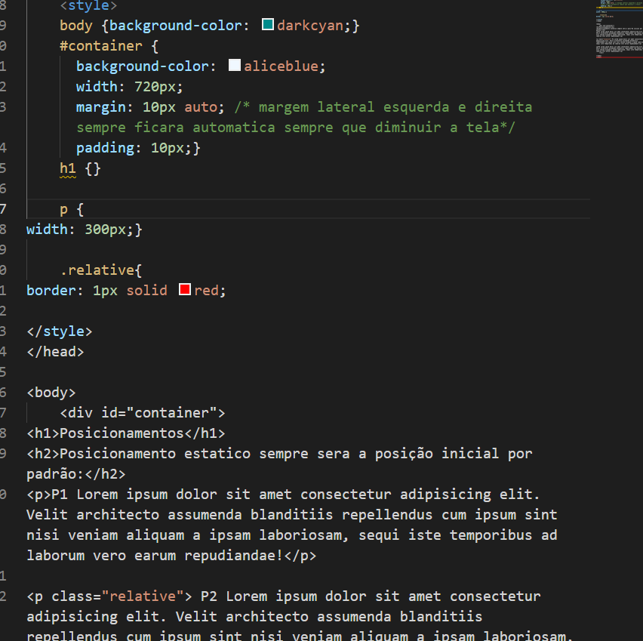

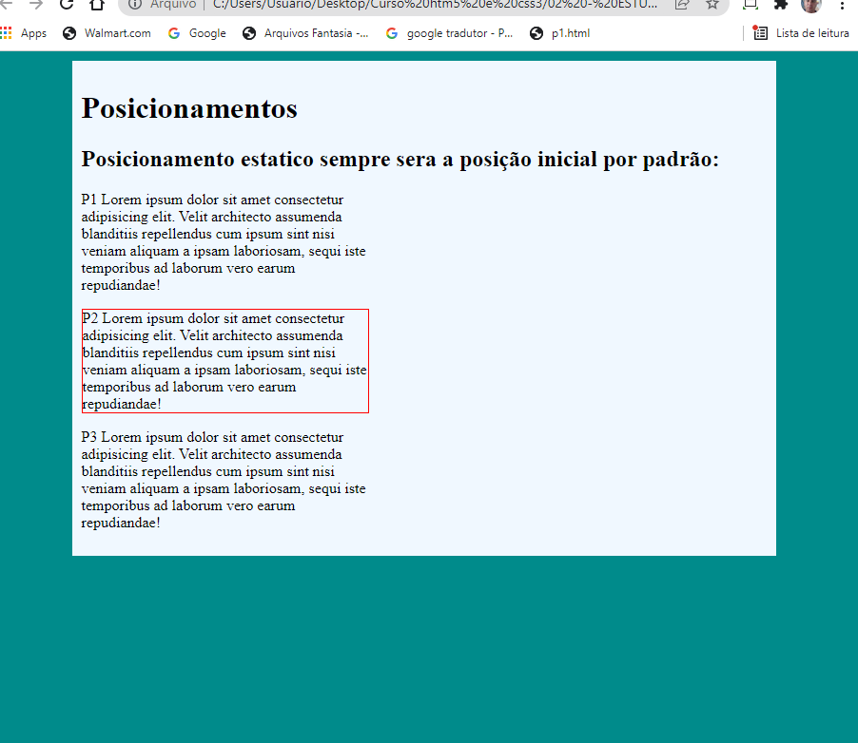

**Posicionamento Relativo**

É possível fazer um reposicionamento baseado sempre em sua posição inicial:Adicionando uma class="relative” no segundo paragrafo em seguida abriremos um seletor onde adicionaremos **position: relative**, vamos colocar o right a 80 px a esquerda:

